老带新客户 （情感➕利益）

一、人与人的链接靠什么：（少问为什么，多问凭什么）

1、情感

（1）、你待人不假，没有目的性，发自内心的把客户当成自己的客人。给他端茶，倒水，把他送到门外面，和所有人都表现出来真诚，没有杂念。即便是试半天衣服，没有购买，我们也很坦然的，满心欢喜的把他送到门外面，你知道这有多厉害嘛，你要让客户感觉他是欠你的，他感觉不给你介绍一个朋友，他都过意不去，在销售当中有个亏欠法则，一定要对方感觉欠你的，真正能让客户感激你，喜欢你

（2）、说话让人喜欢，做事让人感动，做人让人想念，

一张嘴说话都是为客户着想，对客户有帮助，都是赞美客户的话。

生人看特征，熟人谈变化，发自内心的去赞美人家，去欣赏别人。每个人都有优点，让我们用最适合他的服装为他做搭配，不买没关系，我们没有功利心，他如果买，一定会买；他不想买，你努力，也推销不掉的，做好当下就OK了，发自内心的把服务做到极致，要让客户感觉这件衣服太好了，我不给他介绍客户，我过意不去，好东西要分享，我要把他家的衣服分享出去。

（3）、把情感的这个点做到极致就不得了，老带新就OK了，老带新的成交率特别高！信任感多重要，老客户粘性好。老带新成交率高，是因为你建立信赖感太难了，所有的销售第一步要建立信任，有别的客户帮你铺垫，成交水到渠成。

（4）、你真诚的微笑一下，你真诚的端一杯水，真诚的把客户送到门外面

店铺的成本没有增加，就是一个认知和观念的问题。

现在的客户需求不光是穿衣服还有情感需求，我满足你的情感需求就行了，在情感上简单，简单就是智慧，真诚就是技巧

（5）、来一个顾客，知道他适合什么类型的，用衣服给我们产品做个链接，真正发自内心的去给他做搭配，发自内心的去问候，发自内心地去倒杯水，你看这些细节你得有多感人，同样你带着程序化的，去给他倒杯水，还是带着爱心去倒水，顾客是能感受到的。所以第一个点：情感，只要把这个点做好就不得了。

（6）、所有的服务都是超出顾客预期的，而不是感觉应该的。

就像端午节送粽子，效果也不错，我们也搞端午节送粽子，我们都是成交了以后，去送粽子，我们都是顾客端午节溜一圈，没有相中衣服，我就送给粽子，他会感觉特别意外，很不可思议。这样去给客户做链接，多关注客户的朋友圈，多点赞：成本不会增加。一定要给客户做情感链接特别重要。

（7）、客户的真实姓名、电话、年龄、肤色、体型、生日、穿着习惯、职业、爱好、照片等所有的东西，建立客户档案！

你的心用在哪里，你的能量就在哪里，你的结果就在哪里，

你的心用到客户身上，你的能量都在客户身上，你的结果就在客户身上，一定会有高业绩，

（8）、把情感链接做好，做深、做扎实。服务超出顾客的预期，凡是超出他预期的就是价值，否则他认为应该的，就没有价值

（9）案例

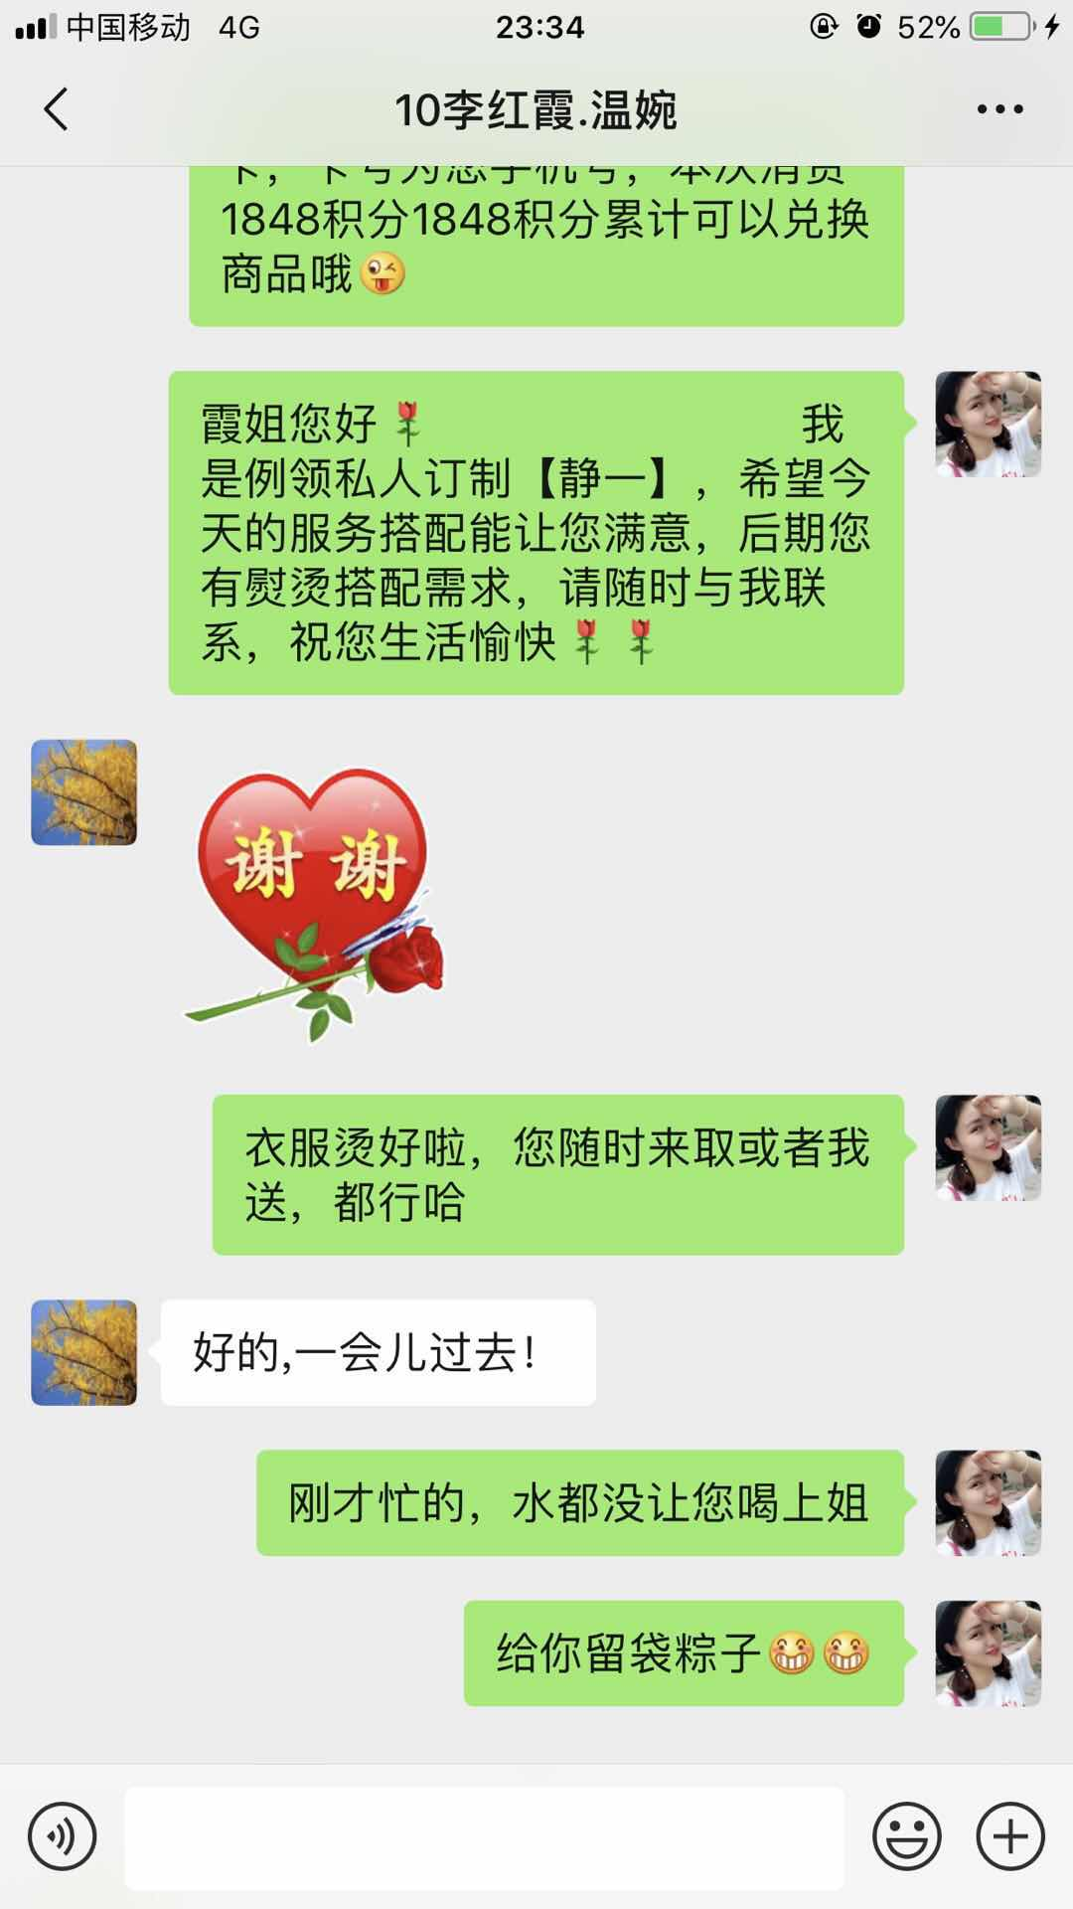

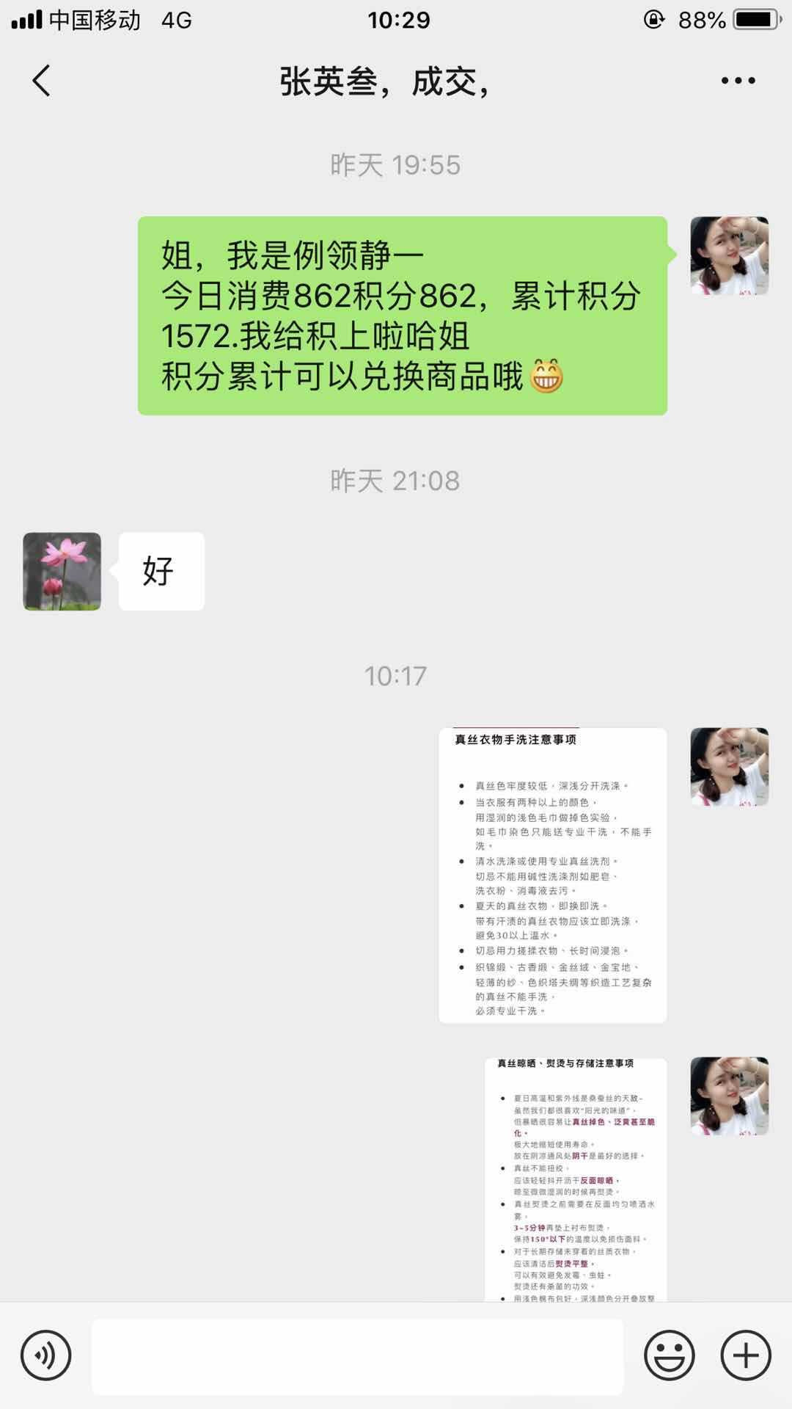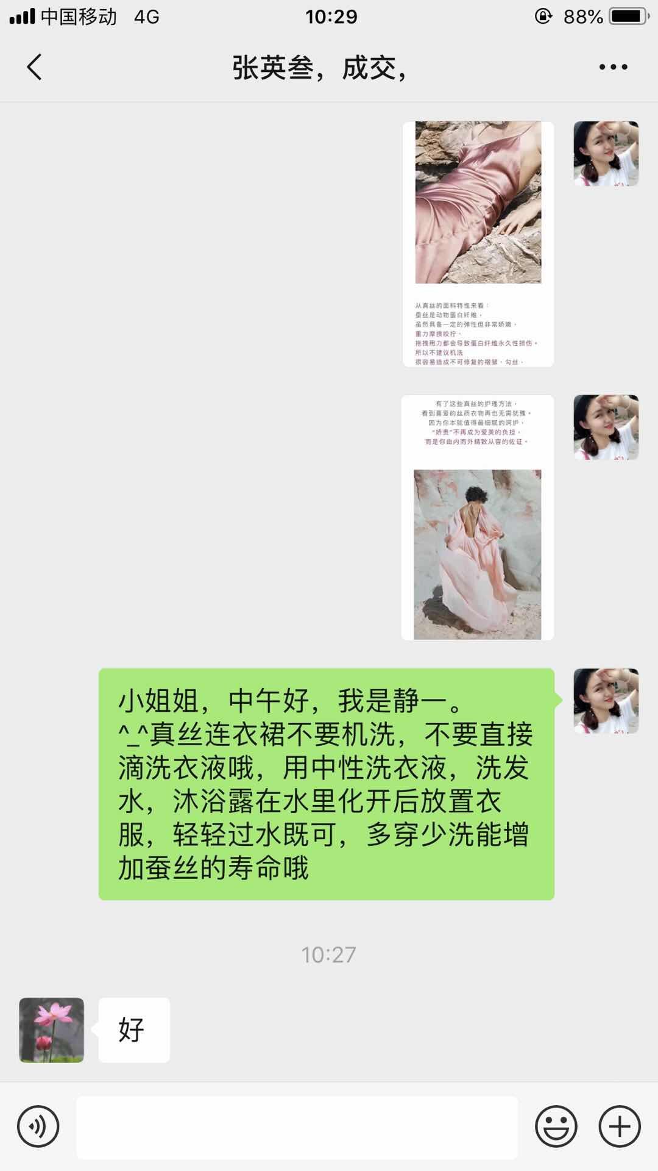

2、利益

（1）凡是老带新介绍的客户，提前跟他沟通也可以，不说也行，给他一个意外惊喜也行，直接把短信给他跟过去：“感谢您对我们品牌的青睐和信任，今日您带朋友过来消费xxx，给您积分xxx。累积积分可以兑换商品。”

你看看这是人性啊，跟他有利益关系啊，直接短信过去了，一看，哇，我介绍个人还有积分儿呢，感觉不错，虽然他不在乎，但他感觉挺喜欢这个事儿

（2）案例

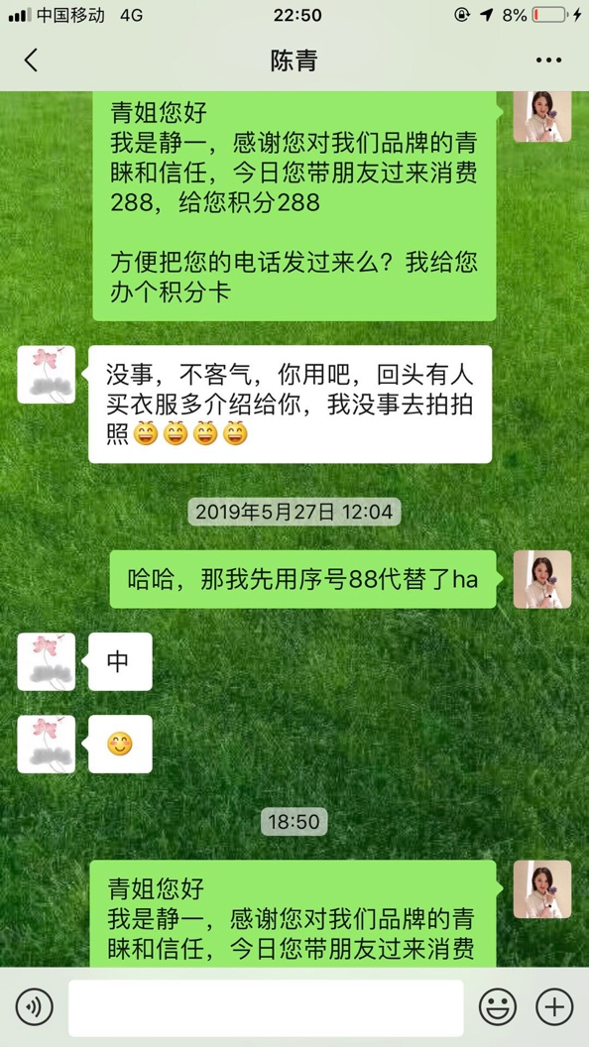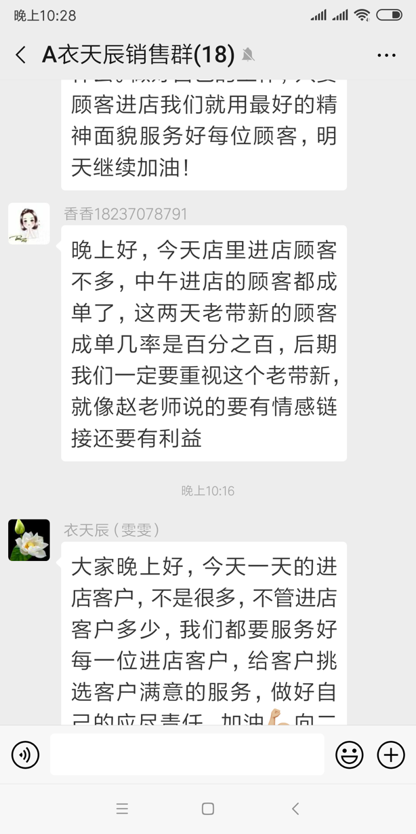

二、

（1）把积分做到极致，他就会老带新，你把情感做到极致，他也会老带新，把情感➕积分都做到极致，可以保证，他不老带新才怪呢。

顾客到我们店里面，你个人留给他的印象；店铺的装修给他的印象；所有的东西细节留给他的印象是多么重要。

例领曼哈顿店，才开业一周的时间都开始有人复购了。她回购两次，就会给你带朋友过来了。

（2）老带新没有那么复杂，第一个就是做情感，第二个就是做利益，牢牢的记住这两个点，生发出来适合你自己的方法，若你手里握住30个客户。或握着50个客户，只给这50个客户做深度链接，做情感链接就不得了！这50个客户，依一个季度每人消费2000多块钱，一年消费1万元，50个就是50万，一年能卖50万的营业额，一个员工一年的收入5万块钱没有多大问题，你再多努力努力，这些老带新再增加，变成新的老客户，就不得了了！

三、总结整理

（1）建立客户档案：

客户的真实姓名、电话、年龄、肤色、体型、生日、穿着习惯、职业、爱好、照片等所有的东西，

（2）每日总结：

新客户数量

老客户回购数量

老带新数量